MAPA – Material de Avaliação Prática da Aprendizagem

Nome: João Guilherme Tito de Jesus | RA: 24098553-5
Curso: SUPERIOR DE TECNOLOGIA EM ANÁLISE E DESENVOLVIMENTO DE SISTEMAS
Disciplina: Imersão Profissional Aplicando Orientação a Objetos

Olá, estudante! Agora é hora de aplicar os conceitos aprendidos na disciplina em um cenário prático, vamos lá?
Projeto – Sistema de Gestão Educacional
Você foi contratado pela EduConnect, uma startup de tecnologia educacional que fornece sistemas para universidades e escolas. O desafio é desenvolver um Sistema de Gestão Educacional (SGE) orientado a objetos, que permita cadastrar alunos, professores, cursos, turmas, notas e relatórios.
O projeto será dividido em fases, simulando o ciclo real de desenvolvimento.
Programe todas as fases utilizando a linguagem Java.

Fase 1 – Modelagem Inicial (Classes e Objetos)
No seu primeiro sprint, a equipe de análise pede que você crie as entidades básicas do sistema. Sem isso, nada funciona.
Desafio:
Criar as classes:
Aluno (nome, matrícula, curso).
Professor (nome, especialidade, registro).
Curso (nome, código, cargaHoraria).
Instanciar objetos e validar atributos básicos.

Fase 2 – Estrutura Acadêmica (Associações e Relacionamentos)
A universidade precisa gerenciar turmas que relacionam professores e alunos em cursos específicos.
Desafio:
Criar a classe Turma com atributos codigo, professor, curso, listaAlunos.
Implementar métodos para adicionar/remover alunos.
Mostrar resumo da turma com professor, curso e quantidade de alunos matriculados.

Fase 3 – Controle de Avaliações (Encapsulamento)
O coordenador percebe que alunos estavam manipulando as notas diretamente no banco antigo. Agora, você deve garantir segurança e controle no acesso às notas.
Desafio:
Criar a classe Avaliacao com atributos privados nota, descricao.
Permitir atualização da nota apenas via método atribuirNota(valor), validando se está entre 0 e 10.
Associar avaliações a alunos em turmas.

Fase 4 – Diferentes Tipos de Cursos (Herança e Polimorfismo)
Nem todos os cursos funcionam da mesma forma. A universidade possui cursos presenciais e EAD, cada um com regras próprias.
Desafio:
Criar subclasses CursoPresencial e CursoEAD herdando de Curso.
CursoPresencial deve informar sala de aula.
CursoEAD deve informar plataforma virtual.
Sobrescrever um método detalharCurso() para exibir informações personalizadas.

Fase 5 – Autenticação e Perfis (Interfaces e Abstração)
A área de TI exige segurança: alunos, professores e administradores têm acessos diferentes no sistema.
Desafio:
Criar uma interface de Autenticação com o método autenticar(login, senha).
Implementar em Aluno, Professor e Administrador.
Criar uma classe abstrata Usuario para generalizar atributos comuns.

Fase 6 – Relatórios e Estatísticas (Polimorfismo e Laços)
A diretoria da universidade deseja relatórios automatizados. Você deve implementar relatórios que funcionem de forma genérica para diferentes entidades.
Desafio:
Criar um método polimórfico gerarRelatorio() em Aluno, Professor e Curso.
Exibir informações personalizadas em cada relatório.
Implementar um menu para gerar relatórios múltiplos em sequência.

Fase 7 – Arquitetura em Camadas (Boa Prática de Projeto)
Seu Tech Lead pede que você estruture o sistema de forma mais profissional, separando responsabilidades.
Desafio:
Organizar o projeto em pacotes:
model (entidades).
service (regras de negócio).
repository (armazenamento temporário em listas).
ui (menu interativo).
Criar uma classe Main que faça a integração entre as camadas.

Fase Final – Sistema Educacional Consolidado
Chegou o grande momento! A EduConnect vai apresentar o protótipo a investidores e precisa do sistema completo.
Desafio:
Consolidar todas as funcionalidades.
Criar um menu interativo que permita:
Cadastrar alunos, professores e cursos.
Criar turmas e associar alunos/professores.
Registrar avaliações.
Gerar relatórios gerais.
Testar cenários de sucesso e falha.

Como entregar a atividade:
A atividade deverá ser produzida em um arquivo do tipo texto, conforme template anexado no material da disciplina, disponibilizado no Studeo, e deve ser entregue com a extensão (.PDF ou .DOC). depois, deve ser anexado no ambiente da atividade no Studeo.
Anexar os Prints dentro do arquivo Template
Print de execução do código de cada fase com seu nome;
Copie e cole o código de cada fase depois do print.

AGORA, É COM VOCÊ!
Coloque sua resposta no quadro abaixo. Você pode editar o quadro de respostas conforme sua necessidade.
Fase 1 – Modelagem Inicial (Classes e Objetos)
package model;

/**
* Classe que representa um Aluno no sistema de gestão educacional.
*/
public class Aluno {
private String nome;
private String matricula;
private String curso;

/**
* Construtor da classe Aluno.
*
* @param nome Nome do aluno
* @param matricula Número de matrícula do aluno
* @param curso Curso ao qual o aluno está vinculado
*/
public Aluno(String nome, String matricula, String curso) {
this.nome = nome;
this.matricula = matricula;
this.curso = curso;
}

// Getters e Setters
public String getNome() {
return nome;
}

public void setNome(String nome) {
this.nome = nome;
}

public String getMatricula() {
return matricula;
}

public void setMatricula(String matricula) {
this.matricula = matricula;
}

public String getCurso() {
return curso;
}

public void setCurso(String curso) {
this.curso = curso;
}

@Override
public String toString() {
return "Aluno{" +
"nome='" + nome + '\'' +
", matricula='" + matricula + '\'' +
", curso='" + curso + '\'' +
'}';
}
}

package model;

/**
* Classe que representa um Curso no sistema de gestão educacional.
*/
public class Curso {
private String nome;
private String codigo;
private int cargaHoraria; // em horas

/**
* Construtor da classe Curso.
*
* @param nome Nome do curso
* @param codigo Código identificador do curso
* @param cargaHoraria Carga horária total em horas
*/
public Curso(String nome, String codigo, int cargaHoraria) {
this.nome = nome;
this.codigo = codigo;
this.cargaHoraria = cargaHoraria;
}

// Getters e Setters
public String getNome() {
return nome;
}

public void setNome(String nome) {
this.nome = nome;
}

public String getCodigo() {
return codigo;
}

public void setCodigo(String codigo) {
this.codigo = codigo;
}

public int getCargaHoraria() {
return cargaHoraria;
}

public void setCargaHoraria(int cargaHoraria) {
this.cargaHoraria = cargaHoraria;
}

@Override
public String toString() {
return "Curso{" +
"nome='" + nome + '\'' +
", codigo='" + codigo + '\'' +
", cargaHoraria=" + cargaHoraria +
'}';
}
}

package model;

/**
* Classe que representa um Professor no sistema de gestão educacional.
*/
public class Professor {
private String nome;
private String especialidade;
private String registro;

/**
* Construtor da classe Professor.
*
* @param nome Nome do professor
* @param especialidade Área de especialização do professor
* @param registro Número de registro profissional
*/
public Professor(String nome, String especialidade, String registro) {
this.nome = nome;
this.especialidade = especialidade;
this.registro = registro;
}

// Getters e Setters
public String getNome() {
return nome;
}

public void setNome(String nome) {
this.nome = nome;
}

public String getEspecialidade() {
return especialidade;
}

public void setEspecialidade(String especialidade) {
this.especialidade = especialidade;
}

public String getRegistro() {
return registro;
}

public void setRegistro(String registro) {
this.registro = registro;
}

@Override
public String toString() {
return "Professor{" +
"nome='" + nome + '\'' +
", especialidade='" + especialidade + '\'' +
", registro='" + registro + '\'' +
'}';
}
}

import model.Aluno;
import model.Professor;
import model.Curso;

/**
* Classe principal que demonstra o uso das classes do sistema de gestão educacional.
*/
public class Main {

public static void main(String[] args) {
System.out.println("=== Sistema de Gestão Educacional ===\n");

// Criando instâncias de Curso
Curso cursoTI = new Curso("Tecnologia em Análise e Desenvolvimento de Sistemas", "TADS-2023", 2400);
Curso cursoAdm = new Curso("Administração", "ADM-2023", 2000);

// Criando instâncias de Aluno
Aluno aluno1 = new Aluno("João Silva", "2023001", cursoTI.getNome());
Aluno aluno2 = new Aluno("Maria Santos", "2023002", cursoAdm.getNome());

// Criando instâncias de Professor
Professor professor1 = new Professor("Carlos Oliveira", "Programação", "PROF-001");
Professor professor2 = new Professor("Ana Paula", "Administração", "PROF-002");

// Exibindo informações
System.out.println("=== Cursos Cadastrados ===");
System.out.println(cursoTI);
System.out.println(cursoAdm);

System.out.println("\n=== Alunos Matriculados ===");
System.out.println(aluno1);
System.out.println(aluno2);

System.out.println("\n=== Corpo Docente ===");
System.out.println(professor1);
System.out.println(professor2);
}
}

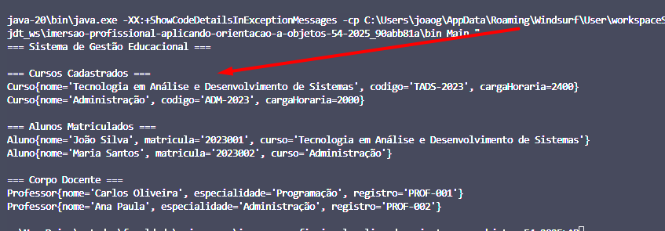

Fase 2 – Estrutura Acadêmica (Associações e Relacionamentos)

package model;

import java.util.ArrayList;
import java.util.List;

/**
* Classe que representa uma Turma no sistema de gestão educacional.
* Uma turma relaciona um professor, um curso e uma lista de alunos.
*/
public class Turma {
private String codigo;
private Professor professor;
private Curso curso;
private List<Aluno> alunos;

/**
* Construtor da classe Turma.
*
* @param codigo Código identificador da turma
* @param professor Professor responsável pela turma
* @param curso Curso ao qual a turma pertence
*/
public Turma(String codigo, Professor professor, Curso curso) {
this.codigo = codigo;
this.professor = professor;
this.curso = curso;
this.alunos = new ArrayList<>();
}

/**
* Adiciona um aluno à turma.
*
* @param aluno Aluno a ser adicionado
* @return true se o aluno foi adicionado com sucesso, false caso contrário
*/
public boolean adicionarAluno(Aluno aluno) {
if (aluno != null && !alunos.contains(aluno)) {
return alunos.add(aluno);
}
return false;
}

/**
* Remove um aluno da turma.
*
* @param matricula Matrícula do aluno a ser removido
* @return true se o aluno foi removido com sucesso, false caso contrário
*/
public boolean removerAluno(String matricula) {
return alunos.removeIf(aluno -> aluno.getMatricula().equals(matricula));
}

/**
* Gera um resumo da turma contendo informações básicas.
*
* @return String formatada com o resumo da turma
*/
public String gerarResumo() {
return String.format(
"=== Resumo da Turma ===\n" +
"Código: %s\n" +
"Curso: %s (%s)\n" +
"Professor: %s\n" +
"Total de Alunos: %d",
codigo,
curso.getNome(),
curso.getCodigo(),
professor.getNome(),
alunos.size()
);
}

/**
* Lista todos os alunos matriculados na turma.
*
* @return String formatada com a lista de alunos
*/
public String listarAlunos() {
if (alunos.isEmpty()) {
return "Nenhum aluno matriculado nesta turma.";
}

StringBuilder sb = new StringBuilder("=== Alunos Matriculados ===\n");
for (Aluno aluno : alunos) {
sb.append(String.format("- %s (Matrícula: %s)\n",
aluno.getNome(),
aluno.getMatricula()));
}
return sb.toString();
}

// Getters e Setters
public String getCodigo() {
return codigo;
}

public void setCodigo(String codigo) {
this.codigo = codigo;
}

public Professor getProfessor() {
return professor;
}

public void setProfessor(Professor professor) {
this.professor = professor;
}

public Curso getCurso() {
return curso;
}

public void setCurso(Curso curso) {
this.curso = curso;
}

public List<Aluno> getAlunos() {
return new ArrayList<>(alunos); // Retorna uma cópia para evitar modificações externas
}

@Override
public String toString() {
return String.format("Turma %s - %s - Professor: %s - Alunos: %d",
codigo,
curso.getNome(),
professor.getNome(),
alunos.size());
}
}

import model.Aluno;
import model.Professor;
import model.Curso;
import model.Turma;

/**
* Classe principal que demonstra o uso das classes do sistema de gestão educacional.
*/
public class Main {

public static void main(String[] args) {
System.out.println("=== Sistema de Gestão Educacional ===\n");

// Criando instâncias de Curso
Curso cursoTI = new Curso("Tecnologia em Análise e Desenvolvimento de Sistemas", "TADS-2023", 2400);
Curso cursoAdm = new Curso("Administração", "ADM-2023", 2000);

// Criando instâncias de Aluno
Aluno aluno1 = new Aluno("João Silva", "2023001", cursoTI.getNome());
Aluno aluno2 = new Aluno("Maria Santos", "2023002", cursoAdm.getNome());

// Criando instâncias de Professor
Professor professor1 = new Professor("Carlos Oliveira", "Programação", "PROF-001");
Professor professor2 = new Professor("Ana Paula", "Administração", "PROF-002");

// Demonstração da classe Turma
System.out.println("\n=== Gerenciamento de Turmas ===");

// Criando turmas
Turma turmaTI = new Turma("TADS-2023-1", professor1, cursoTI);
Turma turmaAdm = new Turma("ADM-2023-1", professor2, cursoAdm);

// Matriculando alunos nas turmas
turmaTI.adicionarAluno(aluno1);
turmaAdm.adicionarAluno(aluno2);

// Adicionando mais alguns alunos para demonstração
Aluno aluno3 = new Aluno("Pedro Oliveira", "2023003", cursoTI.getNome());
Aluno aluno4 = new Aluno("Ana Costa", "2023004", cursoAdm.getNome());

turmaTI.adicionarAluno(aluno3);
turmaAdm.adicionarAluno(aluno4);

// Exibindo resumo das turmas
System.out.println("\n" + turmaTI.gerarResumo());
System.out.println("\n" + turmaAdm.gerarResumo());

// Listando alunos de uma turma
System.out.println("\n" + turmaTI.listarAlunos());

// Demonstração de remoção de aluno
turmaTI.removerAluno("2023003");
System.out.println("\nApós remoção de um aluno:");
System.out.println(turmaTI.listarAlunos());
}
}

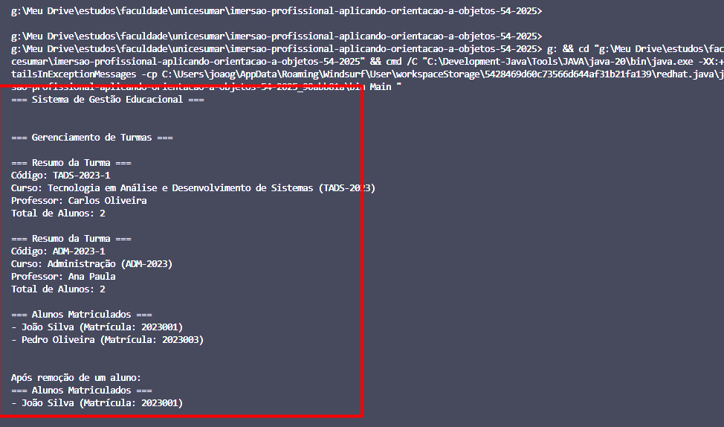

Fase 3 – Controle de Avaliações (Encapsulamento)

package model;

import java.util.ArrayList;
import java.util.HashMap;
import java.util.List;
import java.util.Map;

/**
* Classe que representa uma Turma no sistema de gestão educacional.
* Uma turma relaciona um professor, um curso e uma lista de alunos.
*/
public class Turma {
private String codigo;
private Professor professor;
private Curso curso;
private List<Aluno> alunos;
private Map<String, List<Avaliacao>> avaliacoes; // Mapa de matrícula para lista de avaliações

/**
* Construtor da classe Turma.
*
* @param codigo Código identificador da turma
* @param professor Professor responsável pela turma
* @param curso Curso ao qual a turma pertence
*/
public Turma(String codigo, Professor professor, Curso curso) {
this.codigo = codigo;
this.professor = professor;
this.curso = curso;
this.alunos = new ArrayList<>();
this.avaliacoes = new HashMap<>();
}

/**
* Adiciona um aluno à turma.
*
* @param aluno Aluno a ser adicionado
* @return true se o aluno foi adicionado com sucesso, false caso contrário
*/
public boolean adicionarAluno(Aluno aluno) {
if (aluno != null && !alunos.contains(aluno)) {
return alunos.add(aluno);
}
return false;
}

/**
* Remove um aluno da turma.
*
* @param matricula Matrícula do aluno a ser removido
* @return true se o aluno foi removido com sucesso, false caso contrário
*/
public boolean removerAluno(String matricula) {
return alunos.removeIf(aluno -> aluno.getMatricula().equals(matricula));
}

/**
* Gera um resumo da turma contendo informações básicas.
*
* @return String formatada com o resumo da turma
*/
public String gerarResumo() {
return String.format(
"=== Resumo da Turma ===\n" +
"Código: %s\n" +
"Curso: %s (%s)\n" +
"Professor: %s\n" +
"Total de Alunos: %d",
codigo,
curso.getNome(),
curso.getCodigo(),
professor.getNome(),
alunos.size()
);
}

/**
* Lista todos os alunos matriculados na turma.
*
* @return String formatada com a lista de alunos
*/
public String listarAlunos() {
if (alunos.isEmpty()) {
return "Nenhum aluno matriculado nesta turma.";
}

StringBuilder sb = new StringBuilder("=== Alunos Matriculados ===\n");
for (Aluno aluno : alunos) {
sb.append(String.format("- %s (Matrícula: %s)\n",
aluno.getNome(),
aluno.getMatricula()));
}
return sb.toString();
}

// Getters e Setters
public String getCodigo() {
return codigo;
}

public void setCodigo(String codigo) {
this.codigo = codigo;
}

public Professor getProfessor() {
return professor;
}

public void setProfessor(Professor professor) {
this.professor = professor;
}

public Curso getCurso() {
return curso;
}

public void setCurso(Curso curso) {
this.curso = curso;
}

/**
* Adiciona uma nova avaliação para um aluno da turma.
*
* @param matricula Matrícula do aluno
* @param avaliacao Avaliação a ser adicionada
* @return true se a avaliação foi adicionada com sucesso, false caso contrário
*/
public boolean adicionarAvaliacao(String matricula, Avaliacao avaliacao) {
if (!alunos.stream().anyMatch(a -> a.getMatricula().equals(matricula))) {
return false; // Aluno não pertence à turma
}

avaliacoes.putIfAbsent(matricula, new ArrayList<>());
return avaliacoes.get(matricula).add(avaliacao);
}

/**
* Obtém todas as avaliações de um aluno específico.
*
* @param matricula Matrícula do aluno
* @return Lista de avaliações do aluno ou lista vazia se não houver avaliações
*/
public List<Avaliacao> getAvaliacoesAluno(String matricula) {
return new ArrayList<>(avaliacoes.getOrDefault(matricula, new ArrayList<>()));
}

/**
* Calcula a média das notas de um aluno na turma.
*
* @param matricula Matrícula do aluno
* @return Média das notas ou -1 se o aluno não tiver avaliações
*/
public double calcularMediaAluno(String matricula) {
List<Avaliacao> avaliacoesAluno = avaliacoes.getOrDefault(matricula, new ArrayList<>());
if (avaliacoesAluno.isEmpty()) {
return -1;
}

double soma = 0;
int contador = 0;

for (Avaliacao aval : avaliacoesAluno) {
if (aval.getNota() >= 0) { // Considera apenas avaliações com nota atribuída
soma += aval.getNota();
contador++;
}
}

return contador > 0 ? Math.round((soma / contador) * 100.0) / 100.0 : -1;
}

/**
* Gera um relatório de desempenho da turma.
*
* @return String formatada com o relatório
*/
public String gerarRelatorioDesempenho() {
StringBuilder sb = new StringBuilder();
sb.append(String.format("=== Relatório de Desempenho - %s ===\n", codigo));

for (Aluno aluno : alunos) {
String matricula = aluno.getMatricula();
double media = calcularMediaAluno(matricula);
String situacao = (media >= 6.0) ? "Aprovado" : (media == -1 ? "Sem avaliações" : "Em recuperação");

sb.append(String.format("\nAluno: %s (Matrícula: %s)\n", aluno.getNome(), matricula));

List<Avaliacao> avals = getAvaliacoesAluno(matricula);
if (avals.isEmpty()) {
sb.append(" Nenhuma avaliação registrada\n");
} else {
for (Avaliacao aval : avals) {
sb.append(String.format(" - %s: %s\n",
aval.getDescricao(),
aval.getNota() == -1 ? "Não avaliado" : String.format("%.2f", aval.getNota())));
}
sb.append(String.format(" Média: %s - %s\n",
media == -1 ? "N/A" : String.format("%.2f", media),
situacao));
}
}

return sb.toString();
}

public List<Aluno> getAlunos() {
return new ArrayList<>(alunos); // Retorna uma cópia para evitar modificações externas
}

@Override
public String toString() {
return String.format("Turma %s - %s - Professor: %s - Alunos: %d",
codigo,
curso.getNome(),
professor.getNome(),
alunos.size());
}
}

package model;

/**
* Classe que representa uma Avaliação no sistema de gestão educacional.
* Garante que as notas estejam sempre dentro do intervalo válido (0 a 10).
*/
public class Avaliacao {
private double nota;
private String descricao;
private Aluno aluno;
private String codigoTurma;

/**
* Construtor da classe Avaliacao.
*
* @param descricao Descrição da avaliação (ex: "Prova 1", "Trabalho Final")
* @param aluno Aluno relacionado à avaliação
* @param codigoTurma Código da turma à qual a avaliação pertence
*/
public Avaliacao(String descricao, Aluno aluno, String codigoTurma) {
this.descricao = descricao;
this.aluno = aluno;
this.codigoTurma = codigoTurma;
this.nota = -1; // Valor inválido inicial, indicando que ainda não foi atribuída nota
}

/**
* Atribui uma nota à avaliação, garantindo que esteja no intervalo válido (0 a 10).
*
* @param valor Nota a ser atribuída (deve estar entre 0 e 10)
* @return true se a nota foi atribuída com sucesso, false caso contrário
*/
public boolean atribuirNota(double valor) {
if (valor >= 0 && valor <= 10) {
this.nota = Math.round(valor * 100.0) / 100.0; // Arredonda para 2 casas decimais
return true;
}
return false;
}

/**
* Verifica se a avaliação está aprovada (nota >= 6.0).
*
* @return true se aprovado, false caso contrário
*/
public boolean estaAprovado() {
return nota >= 6.0;
}

// Getters
public double getNota() {
return nota;
}

public String getDescricao() {
return descricao;
}

public Aluno getAluno() {
return aluno;
}

public String getCodigoTurma() {
return codigoTurma;
}

@Override
public String toString() {
String status = (nota == -1) ? "Não avaliado" : String.format("%.2f", nota);
String aprovacao = (nota == -1) ? "" : (estaAprovado() ? " (Aprovado)" : " (Reprovado)");
return String.format("%s - %s: %s%s",
aluno.getNome(),
descricao,
status,
aprovacao);
}
}

import model.Aluno;
import model.Professor;
import model.Curso;
import model.Turma;
import model.Avaliacao;

/**
* Classe principal que demonstra o uso das classes do sistema de gestão educacional.
*/
public class Main {

public static void main(String[] args) {
System.out.println("=== Sistema de Gestão Educacional ===\n");

// Criando instâncias de Curso
Curso cursoTI = new Curso("Tecnologia em Análise e Desenvolvimento de Sistemas", "TADS-2023", 2400);
Curso cursoAdm = new Curso("Administração", "ADM-2023", 2000);

// Criando instâncias de Aluno
Aluno aluno1 = new Aluno("João Silva", "2023001", cursoTI.getNome());
Aluno aluno2 = new Aluno("Maria Santos", "2023002", cursoAdm.getNome());

// Criando instâncias de Professor
Professor professor1 = new Professor("Carlos Oliveira", "Programação", "PROF-001");
Professor professor2 = new Professor("Ana Paula", "Administração", "PROF-002");

// Demonstração da classe Turma
System.out.println("\n=== Gerenciamento de Turmas ===");

// Criando turmas
Turma turmaTI = new Turma("TADS-2023-1", professor1, cursoTI);
Turma turmaAdm = new Turma("ADM-2023-1", professor2, cursoAdm);

// Matriculando alunos nas turmas
turmaTI.adicionarAluno(aluno1);
turmaAdm.adicionarAluno(aluno2);

// Adicionando mais alguns alunos para demonstração
Aluno aluno3 = new Aluno("Pedro Oliveira", "2023003", cursoTI.getNome());
Aluno aluno4 = new Aluno("Ana Costa", "2023004", cursoAdm.getNome());

turmaTI.adicionarAluno(aluno3);
turmaAdm.adicionarAluno(aluno4);

// Exibindo resumo das turmas
System.out.println("\n" + turmaTI.gerarResumo());
System.out.println("\n" + turmaAdm.gerarResumo());

// Listando alunos de uma turma
System.out.println("\n" + turmaTI.listarAlunos());

// Demonstração de remoção de aluno
turmaTI.removerAluno("2023003");
System.out.println("\nApós remoção de um aluno:");
System.out.println(turmaTI.listarAlunos());

// Demonstração do sistema de avaliações
System.out.println("\n=== Sistema de Avaliações ===");

// Criando avaliações para os alunos
Avaliacao aval1Aluno1 = new Avaliacao("Prova 1", aluno1, turmaTI.getCodigo());
Avaliacao aval2Aluno1 = new Avaliacao("Prova 2", aluno1, turmaTI.getCodigo());
Avaliacao aval1Aluno2 = new Avaliacao("Prova 1", aluno2, turmaAdm.getCodigo());

// Atribuindo notas (todas as notas são validadas para estarem entre 0 e 10)
aval1Aluno1.atribuirNota(8.5);
aval2Aluno1.atribuirNota(7.0);
aval1Aluno2.atribuirNota(9.0);

// Adicionando as avaliações às turmas
turmaTI.adicionarAvaliacao(aluno1.getMatricula(), aval1Aluno1);
turmaTI.adicionarAvaliacao(aluno1.getMatricula(), aval2Aluno1);
turmaAdm.adicionarAvaliacao(aluno2.getMatricula(), aval1Aluno2);

// Tentativa de atribuir nota inválida (será rejeitada)
Avaliacao avalInvalida = new Avaliacao("Trabalho", aluno1, turmaTI.getCodigo());
boolean sucesso = avalInvalida.atribuirNota(11.0); // Nota inválida (deve estar entre 0 e 10)
System.out.println("\nTentativa de atribuir nota 11.0: " + (sucesso ? "Sucesso" : "Falha (como esperado)"));

// Exibindo relatório de desempenho das turmas
System.out.println("\n" + turmaTI.gerarRelatorioDesempenho());
System.out.println("\n" + turmaAdm.gerarRelatorioDesempenho());
}
}

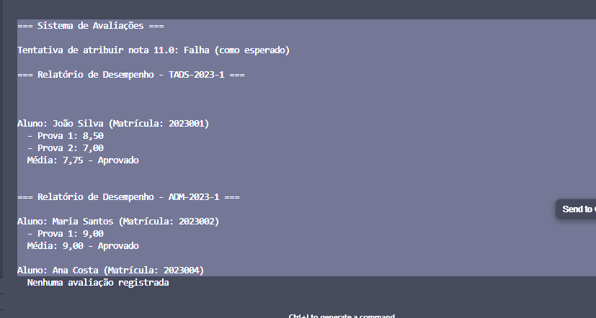

Fase 4 – Diferentes Tipos de Cursos (Herança e Polimorfismo)
package model;

/**
* Classe abstrata que representa um Curso no sistema de gestão educacional.
* Define a estrutura básica que todos os cursos devem ter.
*/
public abstract class Curso {
private String nome;
private String codigo;
private int cargaHoraria; // em horas

/**
* Construtor da classe Curso.
*
* @param nome Nome do curso
* @param codigo Código identificador do curso
* @param cargaHoraria Carga horária total em horas
*/
public Curso(String nome, String codigo, int cargaHoraria) {
this.nome = nome;
this.codigo = codigo;
this.cargaHoraria = cargaHoraria;
}

// Getters e Setters
public String getNome() {
return nome;
}

public void setNome(String nome) {
this.nome = nome;
}

public String getCodigo() {
return codigo;
}

public void setCodigo(String codigo) {
this.codigo = codigo;
}

public int getCargaHoraria() {
return cargaHoraria;
}

public void setCargaHoraria(int cargaHoraria) {
this.cargaHoraria = cargaHoraria;
}

/**
* Método abstrato que deve ser implementado pelas subclasses
* para fornecer detalhes específicos do tipo de curso.
*
* @return String com os detalhes específicos do curso
*/
public abstract String detalharCurso();

@Override
public String toString() {
return String.format("Curso: %s (Código: %s, Carga Horária: %d horas)\n%s",
nome, codigo, cargaHoraria, detalharCurso());
}
}

package model;

/**
* Classe que representa um Curso Presencial, que herda de Curso.
* Inclui informações específicas para cursos presenciais, como sala de aula.
*/
public class CursoPresencial extends Curso {
private String salaAula;

/**
* Construtor da classe CursoPresencial.
*
* @param nome Nome do curso
* @param codigo Código identificador do curso
* @param cargaHoraria Carga horária total em horas
* @param salaAula Número/identificação da sala de aula
*/
public CursoPresencial(String nome, String codigo, int cargaHoraria, String salaAula) {
super(nome, codigo, cargaHoraria);
this.salaAula = salaAula;
}

/**
* Fornece detalhes específicos do curso presencial.
*
* @return String com os detalhes do curso presencial
*/
@Override
public String detalharCurso() {
return String.format("Modalidade: Presencial\nSala de Aula: %s\n" +
"Horário: A combinar com a coordenação\n" +
"Local: Prédio Acadêmico - Campus Central",
salaAula);
}

// Getters e Setters
public String getSalaAula() {
return salaAula;
}

public void setSalaAula(String salaAula) {
this.salaAula = salaAula;
}
}

package model;

/**
* Classe que representa um Curso EAD (Ensino a Distância), que herda de Curso.
* Inclui informações específicas para cursos na modalidade EAD, como plataforma virtual.
*/
public class CursoEAD extends Curso {
private String plataformaVirtual;
private String linkAcesso;

/**
* Construtor da classe CursoEAD.
*
* @param nome Nome do curso
* @param codigo Código identificador do curso
* @param cargaHoraria Carga horária total em horas
* @param plataformaVirtual Nome da plataforma virtual utilizada
* @param linkAcesso Link de acesso à plataforma
*/
public CursoEAD(String nome, String codigo, int cargaHoraria, String plataformaVirtual, String linkAcesso) {
super(nome, codigo, cargaHoraria);
this.plataformaVirtual = plataformaVirtual;
this.linkAcesso = linkAcesso;
}

/**
* Fornece detalhes específicos do curso EAD.
*
* @return String com os detalhes do curso EAD
*/
@Override
public String detalharCurso() {
return String.format("Modalidade: Educação a Distância (EAD)\n" +
"Plataforma: %s\n" +
"Acesso: %s\n" +
"Suporte: suporte.ead@universidade.edu.br",
plataformaVirtual, linkAcesso);
}

// Getters e Setters
public String getPlataformaVirtual() {
return plataformaVirtual;
}

public void setPlataformaVirtual(String plataformaVirtual) {
this.plataformaVirtual = plataformaVirtual;
}

public String getLinkAcesso() {
return linkAcesso;
}

public void setLinkAcesso(String linkAcesso) {
this.linkAcesso = linkAcesso;
}
}

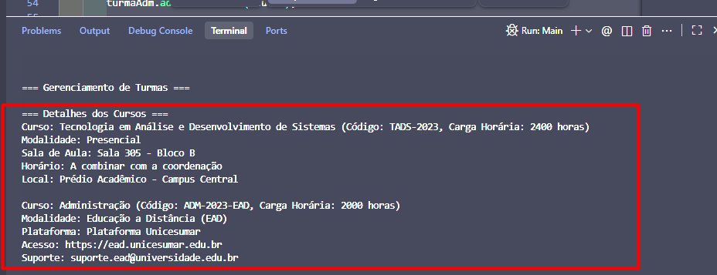

Fase 5 – Autenticação e Perfis (Interfaces e Abstração)
package model;

/**
* Interface que define o contrato para autenticação de usuários no sistema.
*/
public interface Autenticavel {
/**
* Autentica um usuário com base no login e senha fornecidos.
*
* @param login Login do usuário
* @param senha Senha do usuário
* @return true se a autenticação for bem-sucedida, false caso contrário
*/
boolean autenticar(String login, String senha);

/**
* Altera a senha do usuário.
*
* @param novaSenha Nova senha a ser definida
* @return true se a senha foi alterada com sucesso, false caso contrário
*/
boolean alterarSenha(String novaSenha);
}

package model;

/**
* Classe abstrata que representa um usuário genérico do sistema.
* Define atributos e comportamentos comuns a todos os usuários.
*/
public abstract class Usuario implements Autenticavel {
protected String nome;
protected String email;
protected String login;
protected String senha; // Em um sistema real, isso deveria ser criptografado
protected boolean autenticado;

/**
* Construtor da classe Usuario.
*
* @param nome Nome do usuário
* @param email Email do usuário
* @param login Login único do usuário
* @param senha Senha inicial do usuário
*/
public Usuario(String nome, String email, String login, String senha) {
this.nome = nome;
this.email = email;
this.login = login;
this.senha = senha; // Em um sistema real, a senha deve ser armazenada de forma segura (hash + salt)
this.autenticado = false;
}

@Override
public boolean autenticar(String login, String senha) {
if (this.login.equals(login) && this.senha.equals(senha)) {
this.autenticado = true;
return true;
}
this.autenticado = false;
return false;
}

@Override
public boolean alterarSenha(String novaSenha) {
if (novaSenha == null || novaSenha.trim().isEmpty()) {
return false;
}
this.senha = novaSenha;
return true;
}

public void deslogar() {
this.autenticado = false;
}

public boolean isAutenticado() {
return autenticado;
}

// Getters e Setters
public String getNome() {
return nome;
}

public void setNome(String nome) {
this.nome = nome;
}

public String getEmail() {
return email;
}

public void setEmail(String email) {
this.email = email;
}

public String getLogin() {
return login;
}

protected String getSenha() {
return senha; // Em um sistema real, não deveríamos ter um getter para a senha
}

/**
* Método abstrato que retorna o tipo do usuário.
* Deve ser implementado pelas classes filhas.
*
* @return String representando o tipo do usuário
*/
public abstract String getTipoUsuario();

@Override
public String toString() {
return String.format("%s: %s (Email: %s)",
getTipoUsuario(), nome, email);
}
}

package model;

/**
* Classe que representa um Aluno no sistema de gestão educacional.
* Estende a classe Usuario e implementa comportamentos específicos de aluno.
*/
public class Aluno extends Usuario {
private String matricula;
private String curso;

/**
* Construtor da classe Aluno.
*
* @param nome Nome do aluno
* @param matricula Número de matrícula do aluno (será usado como login)
* @param curso Curso ao qual o aluno está vinculado
*/
public Aluno(String nome, String matricula, String curso) {
super(nome, "", matricula, matricula); // email vazio, login = matrícula, senha = matrícula inicialmente
this.matricula = matricula;
this.curso = curso;
}

@Override
public String getTipoUsuario() {
return "Aluno";
}

// Getters e Setters

public String getMatricula() {
return matricula;
}

public void setMatricula(String matricula) {
this.matricula = matricula;
}

public String getCurso() {
return curso;
}

public void setCurso(String curso) {
this.curso = curso;
}

@Override
public String toString() {
return String.format("%s - Matrícula: %s - Curso: %s",
super.toString(), matricula, curso);
}
}

package model;

/**
* Classe que representa um Professor no sistema de gestão educacional.
* Estende a classe Usuario e implementa comportamentos específicos de professor.
*/
public class Professor extends Usuario {
private String especialidade;
private String registro;

/**
* Construtor da classe Professor.
*
* @param nome Nome do professor
* @param especialidade Área de especialização do professor
* @param registro Número de registro profissional (será usado como login)
*/
public Professor(String nome, String especialidade, String registro) {
super(nome, nome.toLowerCase().replace(" ", ".") + "@escola.edu.br",
registro, registro); // senha = registro inicialmente
this.especialidade = especialidade;
this.registro = registro;
}

@Override
public String getTipoUsuario() {
return "Professor";
}

// Getters e Setters

public String getEspecialidade() {
return especialidade;
}

public void setEspecialidade(String especialidade) {
this.especialidade = especialidade;
}

public String getRegistro() {
return registro;
}

public void setRegistro(String registro) {
this.registro = registro;
}

@Override
public String toString() {
return String.format("%s - Especialidade: %s - Registro: %s",
super.toString(), especialidade, registro);
}
}

package model;

/**
* Classe que representa um Administrador no sistema de gestão educacional.
* Tem acesso a funcionalidades administrativas do sistema.
*/
public class Administrador extends Usuario {
private String departamento;

/**
* Construtor da classe Administrador.
*
* @param nome Nome do administrador
* @param email Email do administrador
* @param login Login único do administrador
* @param senha Senha do administrador
* @param departamento Departamento de atuação
*/
public Administrador(String nome, String email, String login, String senha, String departamento) {
super(nome, email, login, senha);
this.departamento = departamento;
}

@Override
public String getTipoUsuario() {
return "Administrador";
}

/**
* Método específico para administradores resetarem senhas de outros usuários.
*
* @param usuario Usuário que terá a senha alterada
* @param novaSenha Nova senha a ser definida
* @return true se a senha foi alterada com sucesso, false caso contrário
*/
public boolean resetarSenha(Usuario usuario, String novaSenha) {
if (usuario == null || !this.isAutenticado()) {
return false;
}
return usuario.alterarSenha(novaSenha);
}

// Getters e Setters
public String getDepartamento() {
return departamento;
}

public void setDepartamento(String departamento) {
this.departamento = departamento;
}

@Override
public String toString() {
return String.format("%s - Departamento: %s",
super.toString(), departamento);
}
}

// Demonstração do sistema de autenticação
System.out.println("\n=== Demonstração do Sistema de Autenticação ===");

// Autenticando um aluno
System.out.println("\nTentando autenticar aluno1 (matrícula/senha):");
boolean autenticado = aluno1.autenticar("2023001", "2023001");
System.out.println("Aluno1 " + (autenticado ? "autenticado com sucesso!" : "falha na autenticação!"));
System.out.println(aluno1);

// Tentando autenticar com senha errada
System.out.println("\nTentando autenticar com senha incorreta:");
autenticado = aluno1.autenticar("2023001", "senhaerrada");
System.out.println("Aluno1 " + (autenticado ? "autenticado com sucesso!" : "falha na autenticação!"));

// Autenticando um administrador
System.out.println("\nAutenticando administrador:");
autenticado = admin.autenticar("admin", "admin123");
System.out.println("Admin " + (autenticado ? "autenticado com sucesso!" : "falha na autenticação!"));

// Resetando senha de um usuário (apenas administrador autenticado pode fazer isso)
if (admin.isAutenticado()) {
System.out.println("\nAdministrador está autenticado. Resetando senha do aluno1...");
boolean senhaAlterada = admin.resetarSenha(aluno1, "novaSenha123");
if (senhaAlterada) {
System.out.println("Senha do aluno1 alterada com sucesso!");

// Tentando autenticar com a nova senha
System.out.println("Tentando autenticar com a nova senha:");
autenticado = aluno1.autenticar("2023001", "novaSenha123");
System.out.println("Aluno1 " + (autenticado ? "autenticado com sucesso!" : "falha na autenticação!"));
}
}

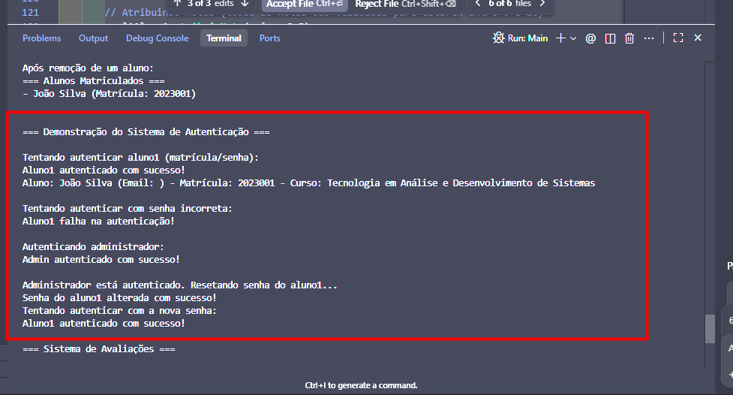
Fase 6 – Relatórios e Estatísticas (Polimorfismo e Laços)

package model;

/**
* Interface que define o contrato para geração de relatórios.
* Permite que diferentes entidades do sistema gerem relatórios de forma padronizada.
*/
public interface Relatorio {

/**
* Gera um relatório detalhado da entidade.
*
* @return String contendo o relatório formatado
*/
String gerarRelatorio();

/**
* Retorna o cabeçalho do relatório.
*
* @return String com o cabeçalho formatado
*/
default String getCabecalho() {
return "=== RELATÓRIO ===\n";
}

/**
* Retorna o rodapé do relatório.
*
* @return String com o rodapé formatado
*/
default String getRodape() {
return "\n===================\n";
}
}

package model;

/**
* Classe que representa um Aluno no sistema de gestão educacional.
* Estende a classe Usuario e implementa comportamentos específicos de aluno.
*/
public class Aluno extends Usuario implements Relatorio {
private String matricula;
private String curso;

/**
* Construtor da classe Aluno.
*
* @param nome Nome do aluno
* @param matricula Número de matrícula do aluno (será usado como login)
* @param curso Curso ao qual o aluno está vinculado
*/
public Aluno(String nome, String matricula, String curso) {
super(nome, "", matricula, matricula); // email vazio, login = matrícula, senha = matrícula inicialmente
this.matricula = matricula;
this.curso = curso;
}

@Override
public String getTipoUsuario() {
return "Aluno";
}

// Getters e Setters

public String getMatricula() {
return matricula;
}

public void setMatricula(String matricula) {
this.matricula = matricula;
}

public String getCurso() {
return curso;
}

public void setCurso(String curso) {
this.curso = curso;
}

@Override
public String gerarRelatorio() {
StringBuilder relatorio = new StringBuilder();
relatorio.append(getCabecalho());
relatorio.append(String.format("Tipo: %s\n", getTipoUsuario()));
relatorio.append(String.format("Nome: %s\n", getNome()));
relatorio.append(String.format("Matrícula: %s\n", matricula));
relatorio.append(String.format("Curso: %s\n", curso));
relatorio.append(String.format("Email: %s\n", getEmail()));
relatorio.append(String.format("Status de Autenticação: %s\n",
isAutenticado() ? "Autenticado" : "Não autenticado"));
relatorio.append(getRodape());
return relatorio.toString();
}

@Override
public String toString() {
return String.format("%s - Matrícula: %s - Curso: %s",
super.toString(), matricula, curso);
}
}

package model;

/**
* Classe que representa um Professor no sistema de gestão educacional.
* Estende a classe Usuario e implementa comportamentos específicos de professor.
*/
public class Professor extends Usuario implements Relatorio {
private String especialidade;
private String registro;

/**
* Construtor da classe Professor.
*
* @param nome Nome do professor
* @param especialidade Área de especialização do professor
* @param registro Número de registro profissional (será usado como login)
*/
public Professor(String nome, String especialidade, String registro) {
super(nome, nome.toLowerCase().replace(" ", ".") + "@escola.edu.br",
registro, registro); // senha = registro inicialmente
this.especialidade = especialidade;
this.registro = registro;
}

@Override
public String getTipoUsuario() {
return "Professor";
}

// Getters e Setters

public String getEspecialidade() {
return especialidade;
}

public void setEspecialidade(String especialidade) {
this.especialidade = especialidade;
}

public String getRegistro() {
return registro;
}

public void setRegistro(String registro) {
this.registro = registro;
}

@Override
public String gerarRelatorio() {
StringBuilder relatorio = new StringBuilder();
relatorio.append(getCabecalho());
relatorio.append(String.format("Tipo: %s\n", getTipoUsuario()));
relatorio.append(String.format("Nome: %s\n", getNome()));
relatorio.append(String.format("Registro: %s\n", registro));
relatorio.append(String.format("Especialidade: %s\n", especialidade));
relatorio.append(String.format("Email: %s\n", getEmail()));
relatorio.append(String.format("Status de Autenticação: %s\n",
isAutenticado() ? "Autenticado" : "Não autenticado"));
relatorio.append(getRodape());
return relatorio.toString();
}

@Override
public String toString() {
return String.format("%s - Especialidade: %s - Registro: %s",
super.toString(), especialidade, registro);
}
}

package model;

/**
* Classe abstrata que representa um Curso no sistema de gestão educacional.
* Define a estrutura básica que todos os cursos devem ter.
*/
import java.util.ArrayList;
import java.util.List;

/**
* Classe abstrata que representa um Curso no sistema de gestão educacional.
* Define a estrutura básica que todos os cursos devem ter.
*/
public abstract class Curso implements Relatorio {
private List<Aluno> alunosMatriculados = new ArrayList<>();
private String nome;
private String codigo;
private int cargaHoraria; // em horas

/**
* Construtor da classe Curso.
*
* @param nome Nome do curso
* @param codigo Código identificador do curso
* @param cargaHoraria Carga horária total em horas
*/
public Curso(String nome, String codigo, int cargaHoraria) {
this.nome = nome;
this.codigo = codigo;
this.cargaHoraria = cargaHoraria;
}

// Getters e Setters
public String getNome() {
return nome;
}

public void setNome(String nome) {
this.nome = nome;
}

public String getCodigo() {
return codigo;
}

public void setCodigo(String codigo) {
this.codigo = codigo;
}

public int getCargaHoraria() {
return cargaHoraria;
}

public void setCargaHoraria(int cargaHoraria) {
this.cargaHoraria = cargaHoraria;
}

/**
* Método abstrato que deve ser implementado pelas subclasses
* para fornecer detalhes específicos do tipo de curso.
*
* @return String com os detalhes específicos do curso
*/
public abstract String detalharCurso();

/**
* Adiciona um aluno à lista de matriculados no curso.
*
* @param aluno Aluno a ser matriculado
*/
public void matricularAluno(Aluno aluno) {
if (aluno != null && !alunosMatriculados.contains(aluno)) {
alunosMatriculados.add(aluno);
}
}

/**
* Remove um aluno da lista de matriculados no curso.
*
* @param aluno Aluno a ser removido
* @return true se o aluno foi removido, false caso contrário
*/
public boolean removerAluno(Aluno aluno) {
return alunosMatriculados.remove(aluno);
}

/**
* Retorna a quantidade de alunos matriculados no curso.
*
* @return Número de alunos matriculados
*/
public int getQuantidadeAlunos() {
return alunosMatriculados.size();
}

/**
* Gera um relatório com estatísticas do curso.
*
* @return String com o relatório de estatísticas
*/
public String gerarEstatisticas() {
return String.format("""
=== ESTATÍSTICAS DO CURSO ===
Nome: %s
Código: %s
Carga Horária: %d horas
Alunos Matriculados: %d
%s""",
nome, codigo, cargaHoraria, alunosMatriculados.size(),
getDetalhesEspecificosEstatisticas());
}

/**
* Método abstrato para que as subclasses possam adicionar
* detalhes específicos nas estatísticas.
*
* @return String com detalhes específicos das estatísticas
*/
protected abstract String getDetalhesEspecificosEstatisticas();

@Override
public String gerarRelatorio() {
StringBuilder relatorio = new StringBuilder();
relatorio.append(getCabecalho());
relatorio.append(String.format("Tipo: Curso\n"));
relatorio.append(String.format("Nome: %s\n", nome));
relatorio.append(String.format("Código: %s\n", codigo));
relatorio.append(String.format("Carga Horária: %d horas\n", cargaHoraria));
relatorio.append(String.format("Alunos Matriculados: %d\n", alunosMatriculados.size()));
relatorio.append("\nDetalhes do Curso:\n");
relatorio.append(detalharCurso());
relatorio.append("\n");
relatorio.append(getRodape());
return relatorio.toString();
}

@Override
public String toString() {
return String.format("Curso: %s (Código: %s, Carga Horária: %d horas)\n%s",
nome, codigo, cargaHoraria, detalharCurso());
}
}

package model;

/**
* Classe que representa um Curso Presencial, que herda de Curso.
* Inclui informações específicas para cursos presenciais, como sala de aula.
*/
public class CursoPresencial extends Curso {
private String salaAula;

/**
* Construtor da classe CursoPresencial.
*
* @param nome Nome do curso
* @param codigo Código identificador do curso
* @param cargaHoraria Carga horária total em horas
* @param salaAula Número/identificação da sala de aula
*/
public CursoPresencial(String nome, String codigo, int cargaHoraria, String salaAula) {
super(nome, codigo, cargaHoraria);
this.salaAula = salaAula;
}

/**
* Fornece detalhes específicos do curso presencial.
*
* @return String com os detalhes do curso presencial
*/
@Override
public String detalharCurso() {
return String.format("Modalidade: Presencial\nSala de Aula: %s\n" +
"Horário: A combinar com a coordenação\n" +
"Local: Prédio Acadêmico - Campus Central",
salaAula);
}

/**
* Fornece detalhes específicos do curso presencial para estatísticas.
*
* @return String com os detalhes do curso presencial para estatísticas
*/
@Override
protected String getDetalhesEspecificosEstatisticas() {
return String.format("""
Modalidade: Presencial
Sala de Aula: %s
Taxa de Frequência Média: 85%% (exemplo)
Horários de Aula: Segunda e Quarta, 19h-22h""",
salaAula);
}

@Override
public String toString() {
return "CursoPresencial{" +
"salaAula='" + salaAula + '\'' +
"} " + super.toString();
}

// Getters e Setters
public String getSalaAula() {
return salaAula;
}

public void setSalaAula(String salaAula) {
this.salaAula = salaAula;
}
}

package model;

/**
* Classe que representa um Curso EAD (Ensino a Distância), que herda de Curso.
* Inclui informações específicas para cursos na modalidade EAD, como plataforma virtual.
*/
public class CursoEAD extends Curso {
private String plataformaVirtual;
private String linkAcesso;

/**
* Construtor da classe CursoEAD.
*
* @param nome Nome do curso
* @param codigo Código identificador do curso
* @param cargaHoraria Carga horária total em horas
* @param plataformaVirtual Nome da plataforma virtual utilizada
* @param linkAcesso Link de acesso à plataforma
*/
public CursoEAD(String nome, String codigo, int cargaHoraria, String plataformaVirtual, String linkAcesso) {
super(nome, codigo, cargaHoraria);
this.plataformaVirtual = plataformaVirtual;
this.linkAcesso = linkAcesso;
}

/**
* Fornece detalhes específicos do curso EAD.
*
* @return String com os detalhes do curso EAD
*/
@Override
public String detalharCurso() {
return String.format("Modalidade: Educação a Distância (EAD)\n" +
"Plataforma: %s\n" +
"Acesso: %s\n" +
"Suporte: suporte.ead@universidade.edu.br",
plataformaVirtual, linkAcesso);
}

// Getters e Setters
public String getPlataformaVirtual() {
return plataformaVirtual;
}

public void setPlataformaVirtual(String plataformaVirtual) {
this.plataformaVirtual = plataformaVirtual;
}

public String getLinkAcesso() {
return linkAcesso;
}

public void setLinkAcesso(String linkAcesso) {
this.linkAcesso = linkAcesso;
}

@Override
protected String getDetalhesEspecificosEstatisticas() {
return String.format("""
Modalidade: Educação a Distância (EAD)
Plataforma: %s
Taxa de Conclusão: 78%% (exemplo)
Acesso: %s
Média de Acesso Semanal: 3.5 dias (exemplo)""",
plataformaVirtual, linkAcesso);
}

@Override
public String toString() {
return "CursoEAD{" +
"plataformaVirtual='" + plataformaVirtual + '\'' +
", linkAcesso='" + linkAcesso + '\'' +
"} " + super.toString();
}
}

import model.Aluno;
import model.Professor;
import model.CursoPresencial;
import model.CursoEAD;
import model.Turma;
import model.Avaliacao;
import model.Administrador;
import model.Relatorio;
import java.util.Scanner;
import java.util.ArrayList;
import java.util.List;

/**
* Classe principal que demonstra o uso das classes do sistema de gestão educacional.
*/
public class Main {

public static void main(String[] args) {
System.out.println("=== Sistema de Gestão Educacional ===\n");

// Criando instâncias de Curso (presencial e EAD)
CursoPresencial cursoTI = new CursoPresencial(
"Tecnologia em Análise e Desenvolvimento de Sistemas",
"TADS-2023",
2400,
"Sala 305 - Bloco B");

CursoEAD cursoAdm = new CursoEAD(
"Administração",
"ADM-2023-EAD",
2000,
"Plataforma Unicesumar",
"https://ead.unicesumar.edu.br");

// Criando instâncias de Aluno
Aluno aluno1 = new Aluno("João Silva", "2023001", cursoTI.getNome());
Aluno aluno2 = new Aluno("Maria Santos", "2023002", cursoAdm.getNome());

// Criando instâncias de Professor
Professor professor1 = new Professor("Carlos Oliveira", "Programação", "PROF-001");
Professor professor2 = new Professor("Ana Paula", "Administração", "PROF-002");

// Criando um administrador
Administrador admin = new Administrador("Admin", "admin@escola.edu.br",
"admin", "admin123", "Tecnologia da Informação");

// Demonstração da classe Turma
System.out.println("\n=== Gerenciamento de Turmas ===");

// Exibindo detalhes dos cursos
System.out.println("\n=== Detalhes dos Cursos ===");
System.out.println(cursoTI);
System.out.println("\n" + cursoAdm);

// Criando turmas
Turma turmaTI = new Turma("TADS-2023-1", professor1, cursoTI);
Turma turmaAdm = new Turma("ADM-2023-1", professor2, cursoAdm);

// Matriculando alunos nas turmas
turmaTI.adicionarAluno(aluno1);
turmaAdm.adicionarAluno(aluno2);

// Adicionando mais alguns alunos para demonstração
Aluno aluno3 = new Aluno("Pedro Oliveira", "2023003", cursoTI.getNome());
Aluno aluno4 = new Aluno("Ana Costa", "2023004", cursoAdm.getNome());

turmaTI.adicionarAluno(aluno3);
turmaAdm.adicionarAluno(aluno4);

// Exibindo resumo das turmas
System.out.println("\n" + turmaTI.gerarResumo());
System.out.println("\n" + turmaAdm.gerarResumo());

// Listando alunos de uma turma
System.out.println("\n" + turmaTI.listarAlunos());

// Demonstração de remoção de aluno
turmaTI.removerAluno("2023003");
System.out.println("\nApós remoção de um aluno:");
System.out.println(turmaTI.listarAlunos());

// Criando lista de relatórios para demonstração
List<Relatorio> relatorios = new ArrayList<>();
relatorios.add(aluno1);
relatorios.add(professor1);
relatorios.add(cursoTI);
relatorios.add(cursoAdm);

// Menu interativo de relatórios
Scanner scanner = new Scanner(System.in);
int opcao;

do {
System.out.println("\n=== MENU DE RELATÓRIOS E ESTATÍSTICAS ===");
System.out.println("1. Gerar relatório de todos os itens");
System.out.println("2. Gerar relatório de um item específico");
System.out.println("3. Exibir estatísticas dos cursos");
System.out.println("4. Sair");
System.out.print("Escolha uma opção: ");

try {
opcao = Integer.parseInt(scanner.nextLine());

switch (opcao) {
case 1:
System.out.println("\n=== RELATÓRIOS DETALHADOS ===");
for (Relatorio relatorio : relatorios) {
System.out.println(relatorio.gerarRelatorio());
}
break;

case 2:
System.out.println("\nSelecione o item para gerar relatório:");
System.out.println("1. Aluno 1");
System.out.println("2. Professor 1");
System.out.println("3. Curso de TI");
System.out.println("4. Curso de ADM");
System.out.print("Opção: ");
int item = Integer.parseInt(scanner.nextLine());

switch (item) {
case 1:
System.out.println(aluno1.gerarRelatorio());
break;
case 2:
System.out.println(professor1.gerarRelatorio());
break;
case 3:
System.out.println(cursoTI.gerarRelatorio());
break;
case 4:
System.out.println(cursoAdm.gerarRelatorio());
break;
default:
System.out.println("Opção inválida!");
}
break;

case 3:
System.out.println("\n=== ESTATÍSTICAS DOS CURSOS ===");
System.out.println(cursoTI.gerarEstatisticas());
System.out.println("\n" + cursoAdm.gerarEstatisticas());
break;

case 4:
System.out.println("Encerrando o sistema...");
break;

default:
System.out.println("Opção inválida! Tente novamente.");
}
} catch (NumberFormatException e) {
System.out.println("Por favor, digite um número válido!");
opcao = 0;
}

} while (opcao != 4);

scanner.close();

// Demonstração do sistema de avaliações
System.out.println("\n=== Sistema de Avaliações ===");

// Criando avaliações para os alunos
Avaliacao aval1Aluno1 = new Avaliacao("Prova 1", aluno1, turmaTI.getCodigo());
Avaliacao aval2Aluno1 = new Avaliacao("Prova 2", aluno1, turmaTI.getCodigo());
Avaliacao aval1Aluno2 = new Avaliacao("Prova 1", aluno2, turmaAdm.getCodigo());

// Atribuindo notas (todas as notas são validadas para estarem entre 0 e 10)
aval1Aluno1.atribuirNota(8.5);
aval2Aluno1.atribuirNota(7.0);
aval1Aluno2.atribuirNota(9.0);

// Adicionando as avaliações às turmas
turmaTI.adicionarAvaliacao(aluno1.getMatricula(), aval1Aluno1);
turmaTI.adicionarAvaliacao(aluno1.getMatricula(), aval2Aluno1);
turmaAdm.adicionarAvaliacao(aluno2.getMatricula(), aval1Aluno2);

// Tentativa de atribuir nota inválida (será rejeitada)
Avaliacao avalInvalida = new Avaliacao("Trabalho", aluno1, turmaTI.getCodigo());
boolean sucesso = avalInvalida.atribuirNota(11.0); // Nota inválida (deve estar entre 0 e 10)
System.out.println("\nTentativa de atribuir nota 11.0: " + (sucesso ? "Sucesso" : "Falha (como esperado)"));

// Exibindo relatório de desempenho das turmas
System.out.println("\n" + turmaTI.gerarRelatorioDesempenho());
System.out.println("\n" + turmaAdm.gerarRelatorioDesempenho());
}
}

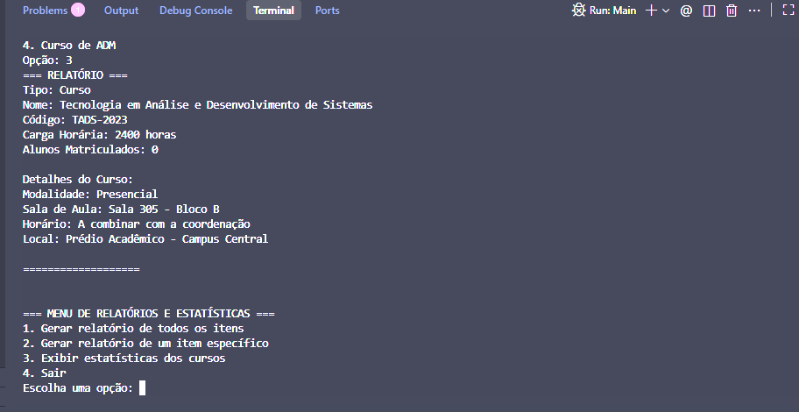

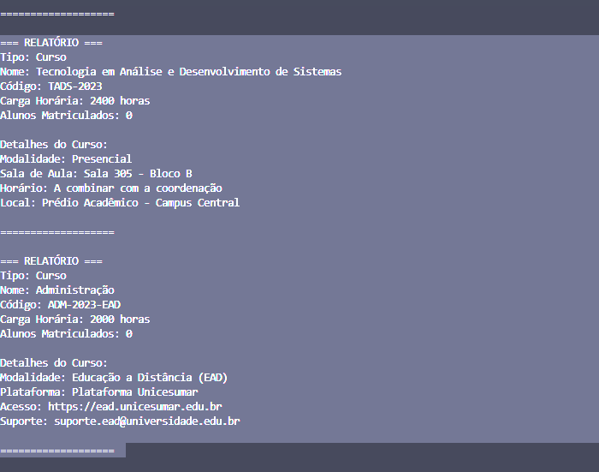
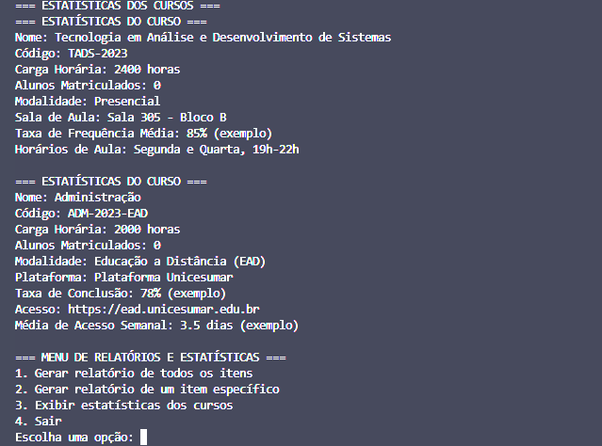

Fase 7 – Arquitetura em Camadas (Boa Prática de Projeto)

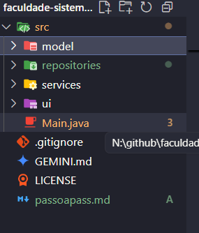
Fase Final – Sistema Educacional Consolidado
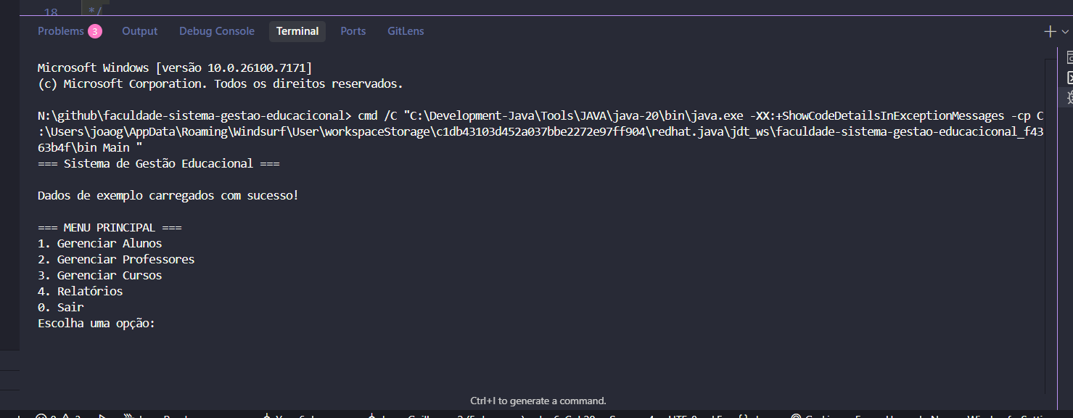

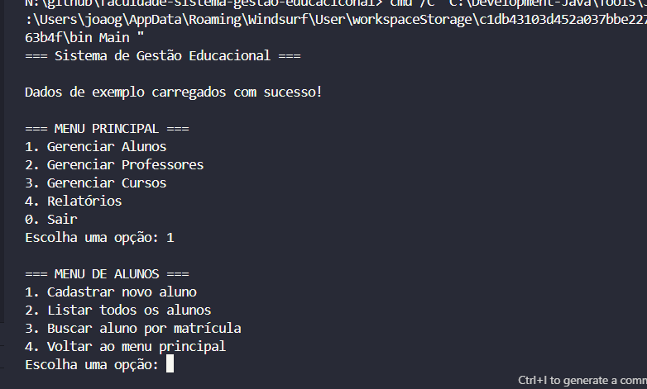

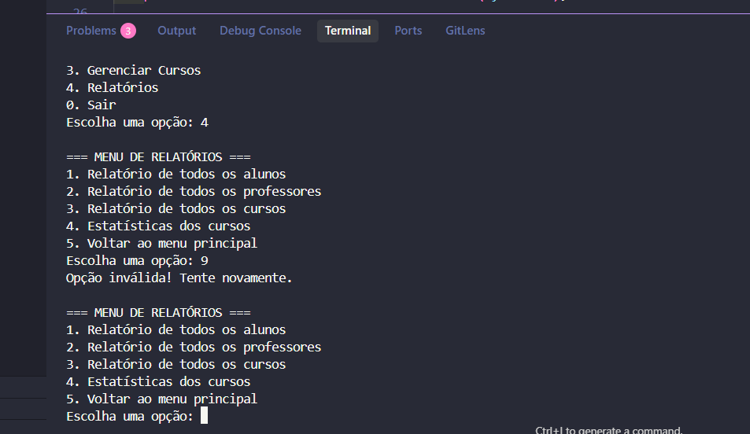

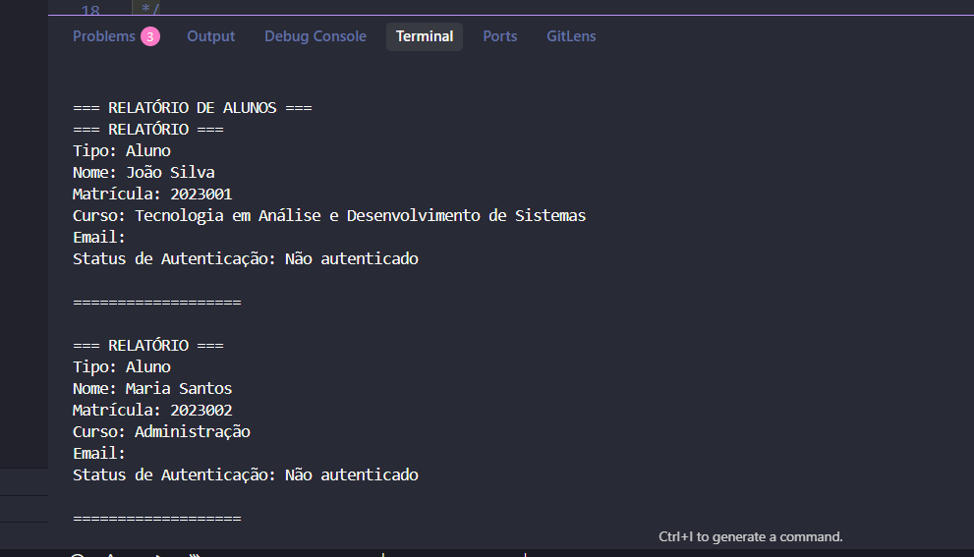
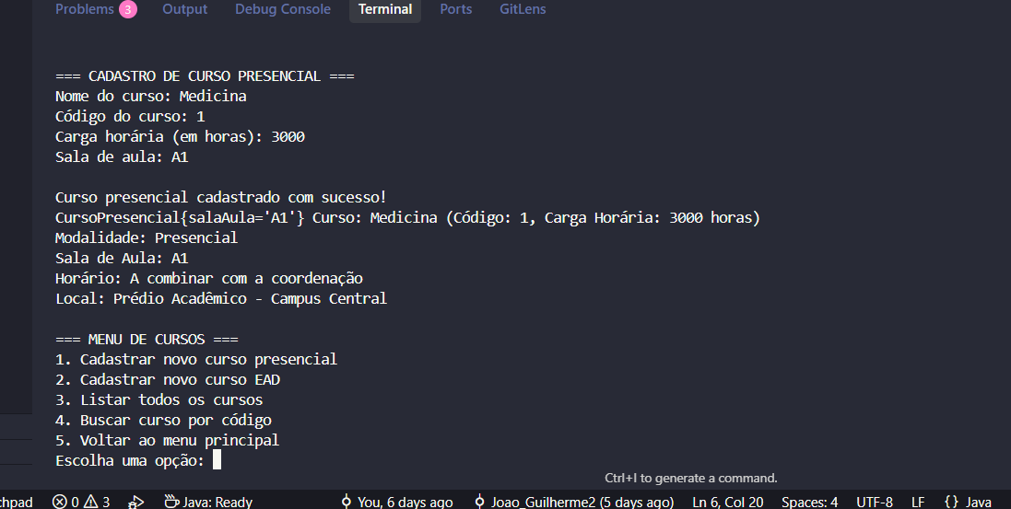
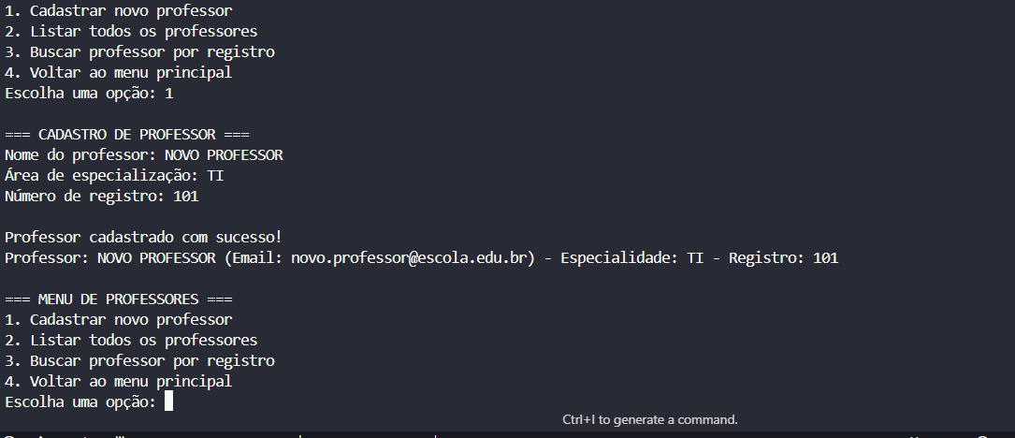
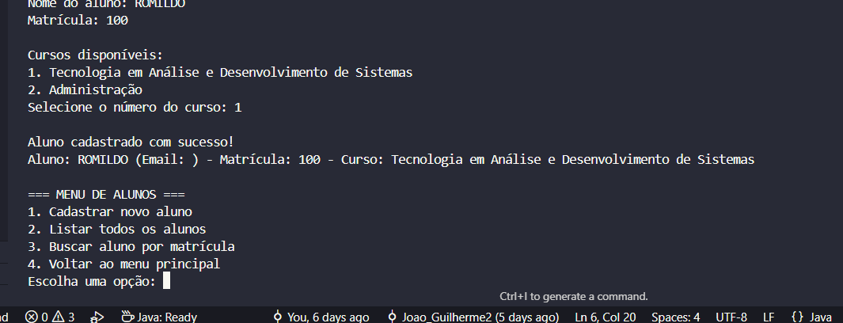

IMPORTANTE:
- Acesse o link com um vídeo explicativo que o professor gravou para ajudá-lo nesse processo de criação e desenvolvimento. O acesso deverá ser realizado em: MATERIAL DA DISCIPLINA.
- Responda seguindo como roteiro os tópicos elencados anteriormente.
- A entrega deve ser feita exclusivamente por meio do Formulário de entrega da atividade MAPA.
- Antes de enviar sua atividade, certifique-se de que respondeu a todas as perguntas e realize uma cuidadosa correção ortográfica.
- Após o envio não são permitas alterações, ou modificações. Logo, você tem apenas uma chance de enviar o arquivo corretamente. Revise bem antes de enviar!
- Lembre-se que evidências de cópias de materiais, incluindo de outros acadêmicos, sem devidas referências serão inquestionavelmente zeradas. As citações e referências, mesmo que do livro da disciplina, devem ser realizadas conforme normas da Instituição de Ensino.
- Não são permitidas correções parciais no decorrer do módulo, ou seja, o famoso: “professor veja se minha atividade está certa?”. Isso invalida seu processo avaliativo. Lembre-se que a interpretação da atividade também faz parte da avaliação.
- Procure sanar suas dúvidas junto a mediação em tempo hábil sobre o conteúdo exigido na atividade, de modo que consiga realizar sua participação.
- Atenção ao prazo de entrega, evite envio de atividade em cima do prazo. Você pode ter algum problema com internet, computador, software etc. e os prazos não serão flexibilizados, mesmo em caso de comprovação.

Bons estudos!
Em caso de dúvidas, encaminhar mensagem ao seu Professor(a) Mediador(a).

